Инструкция
о порядке ведения членов организационной структуры ОСО «БФО» на сайте http://orient.by

Шаг 1. Вход на сайт
Заходим на сайт http://orient.by и вводим Логин и Пароль.
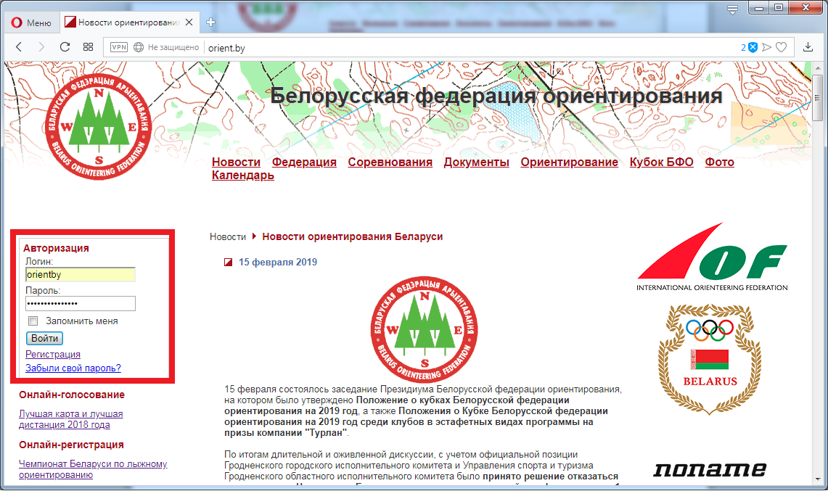
Шаг 2. Идентификация
В том случае, если до этого момента вы не проходили идентификацию на сайте http://orient.by, то сайт предложит вам это сделать. Это однократная процедура. Без этой процедуры дальнейшая работа на сайте будет невозможна. Инструкция о порядке предварительной идентификации пользователей на сайте БФО прилагается.
Шаг 3. Общая информация
После выполнения всех вышеуказанных процедур, пользователь будет переведен на заглавную страницу сайта. В левой его части отображается информация по текущему пользователю – Клубная принадлежность, Имя Отчество и Логин.

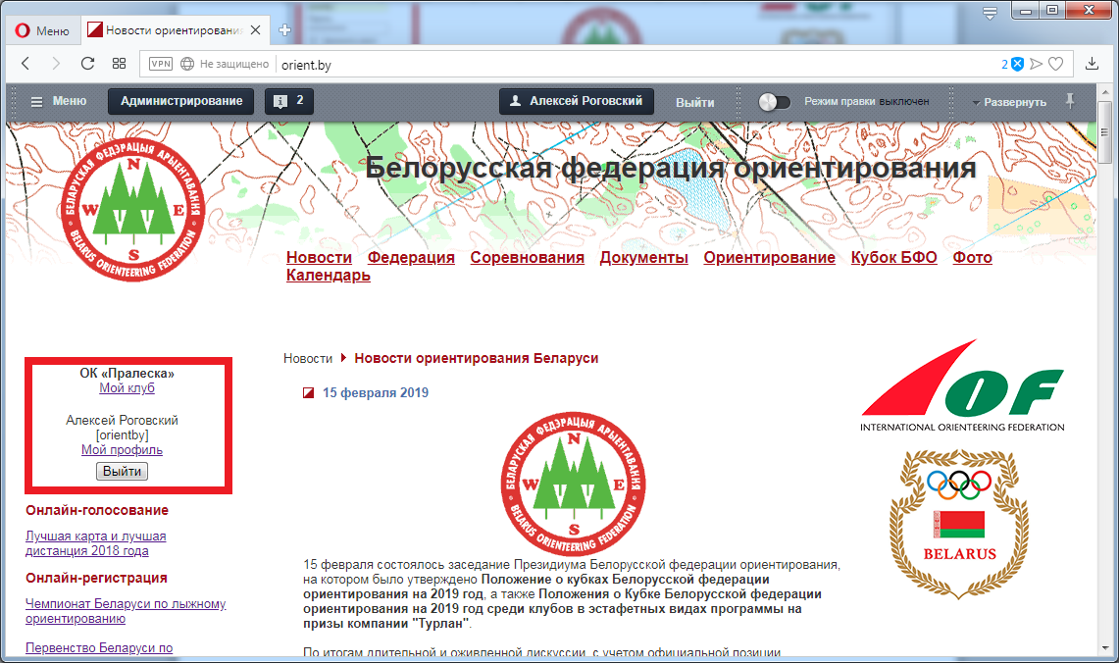
Шаг 4. Мой клуб
После нажатия на ссылку «Мой клуб», пользователь будет переведен на страницу с информацией о своем клубе. После общей информации о клубе, отображается список членов клуба.
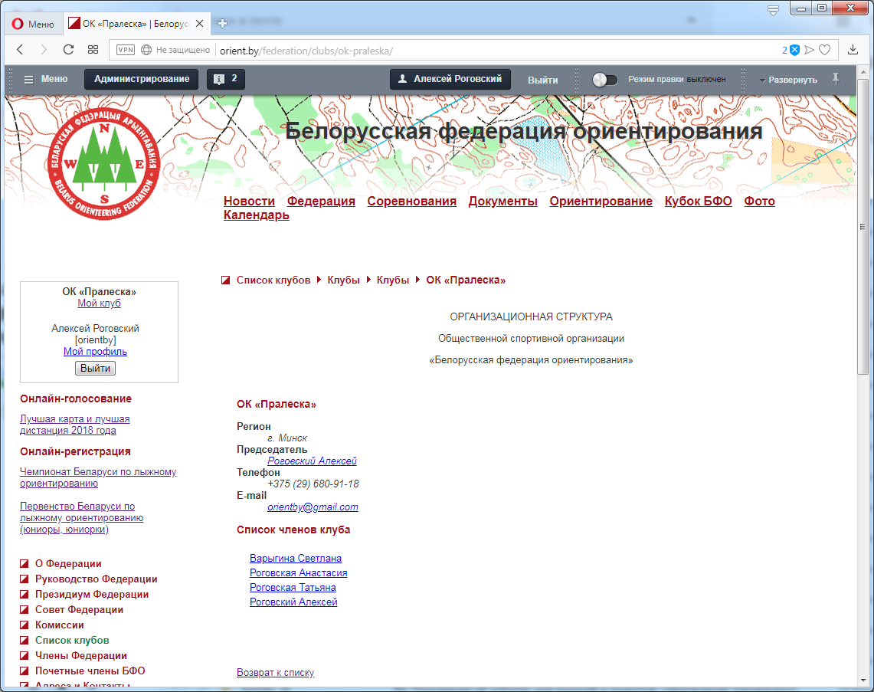

Шаг 5. Дополнительные полномочия
Для председателей Правления организационных структур (членов правления) предусмотрена возможность редактирования списка своего клуба (клуба, председателем которого он является).
Для выполнения операций с редактированием списка своего клуба требуются дополнительные полномочия на сайте ОСО «БФО» http://orient.by. Для предоставления соответствующих полномочий председателям (членам правления) клубов необходимо выполнить следующие действия:
- Председателю (члену правления) необходимо зарегистрироваться на сайте ОСО «БФО» http://orient.by;
- Указать ФИО, клуб, должность в клубе, Логин на адрес info@orient.by для выдачи полномочий.
Шаг 6. Добавление спортсмена
Для того чтобы добавить спортсмена в список своего клуба, председателю (члену правления) необходимо выполнить следующие действия:
- зайти на страницу клуба (ссылка «Мой клуб»);
- в поле «Новый спортсмен» выбрать спортсмена;
  - спортсмена можно выбрать и добавить в свой клуб только в том случае, если он создан в общей базе спортсменов и не включен в состав другого клуба;
  - если спортсмена нет в общей базе спортсменов, то необходимо отправить письмо на info@orient.by с просьбой создать его и прикрепить к письму скан-копию заявления о вступлении в БФО;
  - если спортсмен включен в состав другого клуба, то необходимо, чтобы председатель (член правления) другого клуба удалил спортсмена из списка членов другого клуба;
- нажать на кнопку «Добавить в свой клуб».
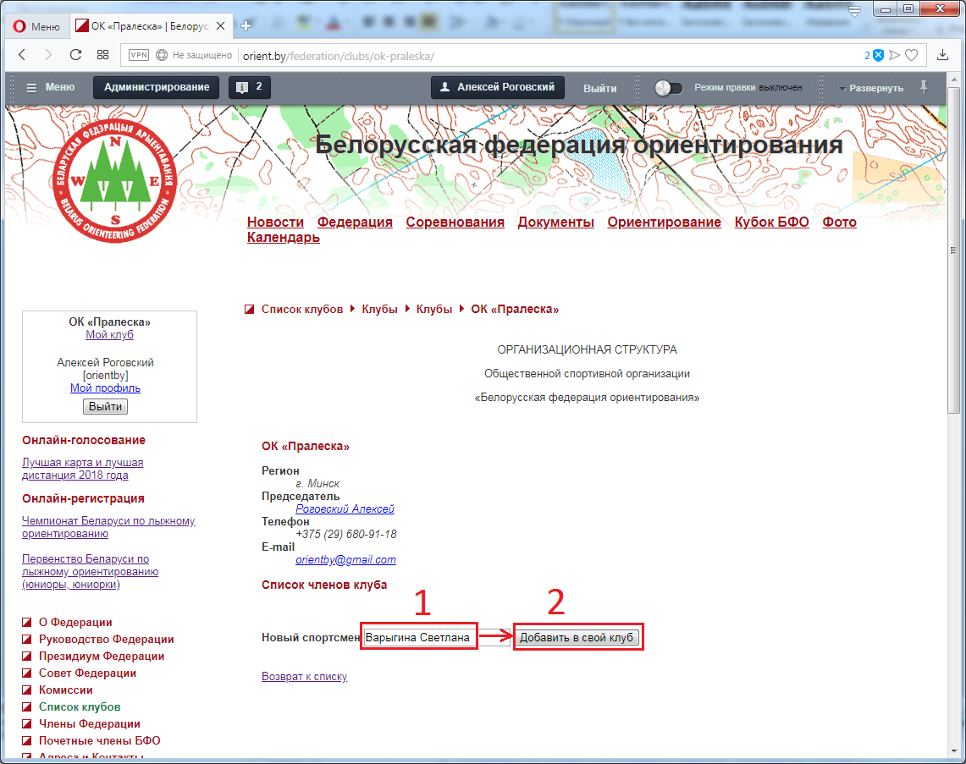
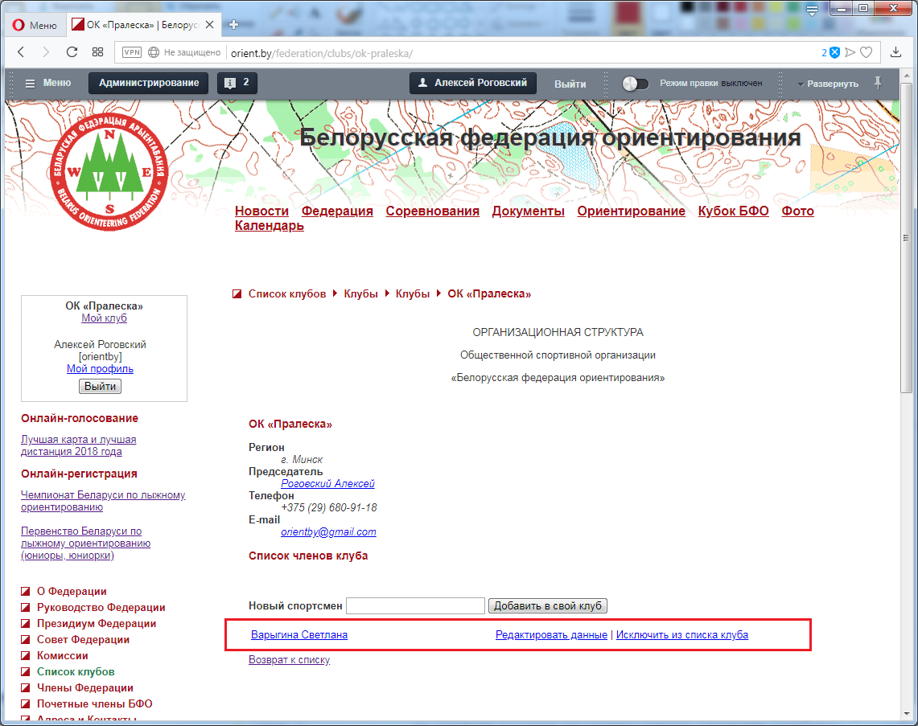

Шаг 7. Исключение спортсмена
В том случае, если необходимо удалить спортсмена из списка своего клуба, то необходимо нажать на ссылку «Исключить из списка клуба».

